LUM: POSLIKAVA KAMENČKOV
Ko boš šel na kakšen potep, poišči nekaj kamenčkov in jih prinesi domov.
Kamenčki naj bodo različnih velikosti, oblik in čimbolj gladki.
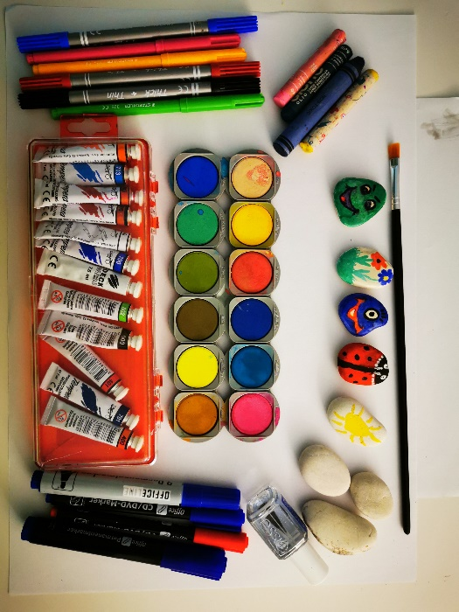
Očisti jih in popolnoma posuši.
Če so kamenčki v rjavih odtenkih, jih lahko prej prebarvaš v belo, da pride sličica bolj do izraza.
Motiv (kar boš slikal) si izberi po lastni želji.
Na koncu lahko poslikan kamenček prelakiraš, da bo barva bolj obstojna.
Izdelaš lahko:
Dekoracijo za mizo, igrico spomin, štiri v vrsto,…uporabi domišljijo.

Pripomočki za ustvarjanje:(izberi tiste, ki jih imaš doma na voljo)
- nekaj gladkih kamenčkov
- vodene/tempera/akrilne barve
- čopič
- flomastri (navadni ali vodoodporni)
- voščenke
- lak za fiksiranje – ni obvezno (jaz sem uporabila prozorni lak za barvanje nohtov; lahko je tudi lak za lase)

Še nekaj idej (Vir: Pinterest)
